**Information zur Büroneuordnung**

Laufweite erweitern:❤❤❤

Start 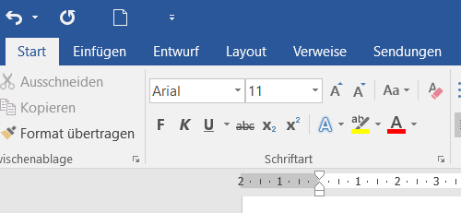

Dann: 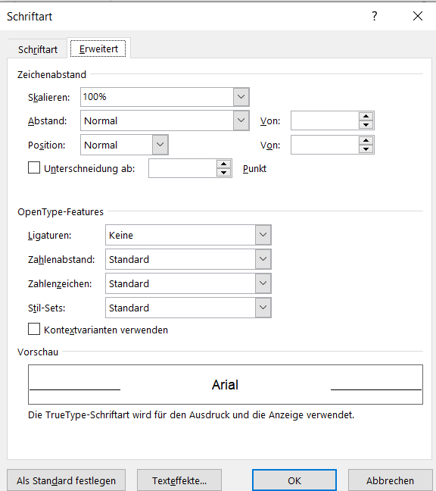

Hier bitte auf „erweitert“ umstellen und dann im Feld daneben die Laufweite in Punkten einstellen (entweder hochklicken oder reintippen und den genauen Wert händisch eintragen )